海南、宁夏
2011年普通高等学校招生全国统一考试
理科数学
第I卷
一、选择题：本大题共12小题，每小题5分，在每小题给出的四个选项中，只有一项是符合题目要求的。
(1)复数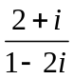的共轭复数是
（A）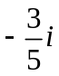 （B）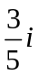 （C）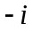 （D）
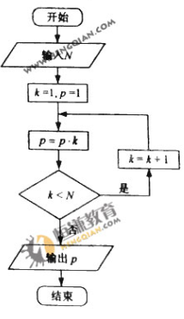
（2）下列函数中，既是偶函数哦、又在（0，）单调递增的函数是
（A） (B) 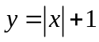 （C）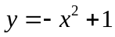 (D) 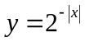
（3）执行右面的程序框图，如果输入的N是6，那么输出的p是
（A）120
（B）720
（C）1440
（D）5040
（4）有3个兴趣小组，甲、乙两位同学各自参加其中一个小组，每位同学参加各个小组的可能性相同，则这两位同学参加同一个兴趣小组的概率为
（A） （B） （C） （D）
（5）已知角的顶点与原点重合，始边与轴的正半轴重合，终边在直线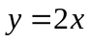上，则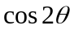=
（A）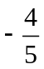 （B）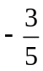 （C） （D）
（6）在一个几何体的三视图中，正视图和俯视图如右图所示，
则相应的俯视图可以为
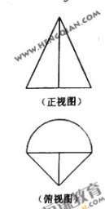
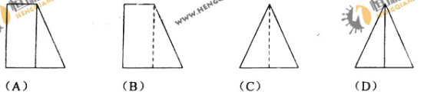
（7）设直线l过双曲线C的一个焦点，且与C的一条对称轴垂直，l与C交于 A,B两点，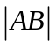为C的实轴长的2倍，则C的离心率为
（A） （B） （C）2 （D）3
（8）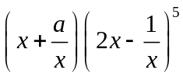的展开式中各项系数的和为2，则该展开式中常数项为
（A）-40 （B）-20 （C）20 （D）40
（9）由曲线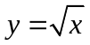，直线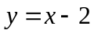及轴所围成的图形的面积为
（A）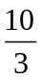 （B）4 （C）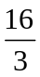 （D）6
（10）已知a与b均为单位向量，其夹角为，有下列四个命题
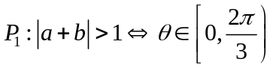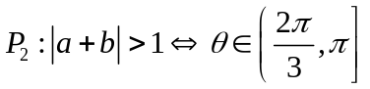
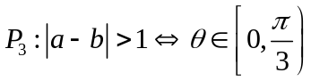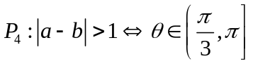
其中的真命题是
（A）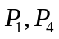 （B）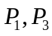 （C）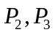 （D）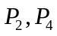
（11）设函数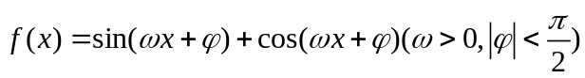的最小正周期为，且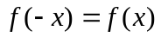，则
（A）在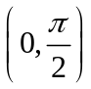单调递减 （B）在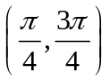单调递减
（C）在单调递增 （D）在单调递增
(12)函数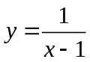的图像与函数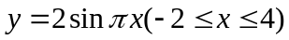的图像所有焦点的横坐标之和等于
（A）2 (B) 4 (C) 6 (D)8
第Ⅱ卷
本卷包括必考题和选考题两部分。第13题---第21题为必考题，每个试题考生都必须做答。第22题—第24题为选考题，考生根据要求做答。
二、填空题：本大题共4小题，每小题5分。
（13）若变量满足约束条件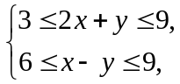则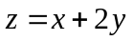的最小值为 。
（14）在平面直角坐标系中，椭圆的中心为原点，焦点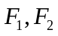在 轴上，离心率为。过的直线 交于两点，且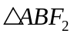的周长为16，那么的方程为 。
（15）已知矩形的顶点都在半径为4的球的球面上，且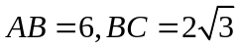,则棱锥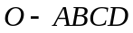的体积为 。
（16）在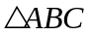中，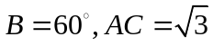，则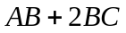的最大值为 。
三、解答题：解答应写出文字说明，证明过程或演算步骤。
（17）（本小题满分12分）
等比数列的各项均为正数，且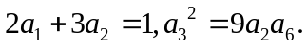
求数列的通项公式.
设 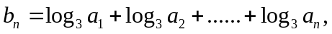求数列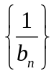的前项和.
(18)(本小题满分12分)
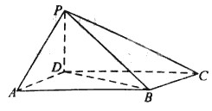
如图，四棱锥P—ABCD中，底面ABCD为平行四
边形，∠DAB=60°,AB=2AD,PD⊥底面ABCD.
(Ⅰ)证明：PA⊥BD；
(Ⅱ)若PD=AD，求二面角A-PB-C的余弦值。
（19）（本小题满分12分）
某种产品的质量以其质量指标值衡量，质量指标值越大表明质量越好，且质量指标值大于或等于102的产品为优质品，现用两种新配方（分别称为A配方和B配方）做试验，各生产了100件这种产品，并测试了每件产品的质量指标值，得到下面试验结果：
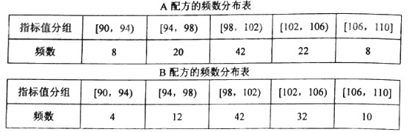
（Ⅰ）分别估计用A配方，B配方生产的产品的优质品率；
（Ⅱ）已知用B配方生成的一件产品的利润y(单位：元)与其质量指标值t的关系式为
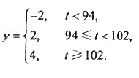
从用B配方生产的产品中任取一件，其利润记为X（单位：元），求X的分布列及数学期望.（以实验结果中质量指标值落入各组的频率作为一件产品的质量指标值落入相应组的概率）
（20）（本小题满分12分）
在平面直角坐标系xOy中，已知点A(0,-1)，B点在直线y = -3上，M点满足MB//OA， MA•AB = MB•BA，M点的轨迹为曲线C。
（Ⅰ）求C的方程；
（Ⅱ）P为C上的动点，l为C在P点处得切线，求O点到l距离的最小值。
（21）（本小题满分12分）
已知函数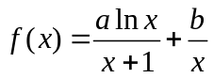，曲线在点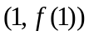处的切线方程为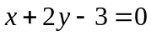。
（Ⅰ）求、的值；
（Ⅱ）如果当，且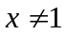时，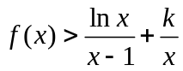，求的取值范围。
请考生在第22、23、24题中任选一题做答，如果多做，则按所做的第一题记分。做答时请写清题号。
（22）（本小题满分10分）选修4-1：几何证明选讲
如图，，分别为的边，上的点，且不与的顶点重合。已知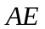的长为，，的长是关于的方程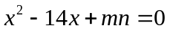的两个根。
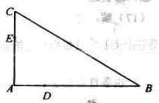
（Ⅰ）证明：，，，四点共圆；
（Ⅱ）若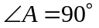，且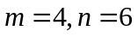，求，，，所在圆的半径。
(23)(本小题满分10分)选修4-4：坐标系与参数方程
在直角坐标系xOy 中，曲线C₁的参数方程为
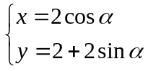（为参数）
M是C₁上的动点，P点满足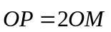,P点的轨迹为曲线C₂
(Ⅰ)求C₂的方程
(Ⅱ)在以O为极点，x 轴的正半轴为极轴的极坐标系中，射线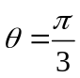与C₁的异于极点的交点为A，与C₂的异于极点的交点为B，求.
(24)(本小题满分10分)选修4-5：不等式选讲
设函数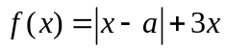,其中。
（Ⅰ）当时，求不等式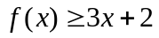的解集
（Ⅱ）若不等式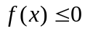的解集为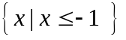 ，求a的值。

